**Государственное бюджетное дошкольное образовательное учреждение**

**детский сад №93 комбинированного вида**

**Выборгского района Санкт – Петербурга**

**Опытно – экспериментальная деятельность в ДОУ.**

**Тема: *«Состав петербургской почвы».***

**Возрастная группа: *подготовительная к школе***

**Автор: *Алферова О.И.***

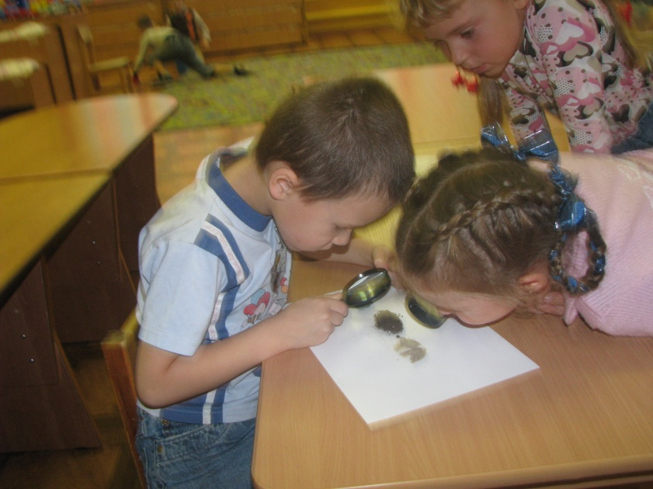

**2015г.**

**Задача:** опытным путем выявить, из чего состоит петербургская почва.

**Материал для эксперимента:**

* лупы по количеству детей **;**
* Набор пробирок на подставке;
* 3 стеклянных сосуда;
* 3 воронки;
* Листы белой бумаги;
* Кусочки марли;
* Песок, торф, глина.

**Организация и проведение исследовательской деятельности:**

На прогулке выясняем, что после обильных дождей на участке группы появилось много луж. В одних местах лужи быстро исчезают с поверхности, в других – медленно.

* Спрашиваю детей: **почему некоторые лужи на участке группы не высыхают?** Вопрос адресую каждому ребенку.
* Выясняем, что некоторые из детей считают, *что на этом месте мало солнца, другие – земля не пропускает воду.*
* Ставлю перед детьми вопрос: кто же прав?
* Предлагаю вместе через *организацию исследовательской деятельности в группе найти правильный ответ на вопрос*. Но для организации исследования предлагаю детям *взять в группу немного почвы с разных мест на участке: где только песок, под деревьями ив том месте, где много луж.*

**В группе:**

1. *Исследуем природные материалы*. Высыпаю перед детьми из емкостей небольшое количество песка, глины и торфа на лист белой бумаги. Обсуждаем, легко ли сыплются данные вещества? Какие из них обладают большей сыпучестью? Выясняем, что лучше других сыплется песок.
2. *Выдаю детям лупы* и прошу ответить на вопрос, из чего состоит песок? Из чего состоит торф? Какой состав у глины?

**Делаем вывод**: лучше всех сыпучестью обладает песок, хуже всех – глина.

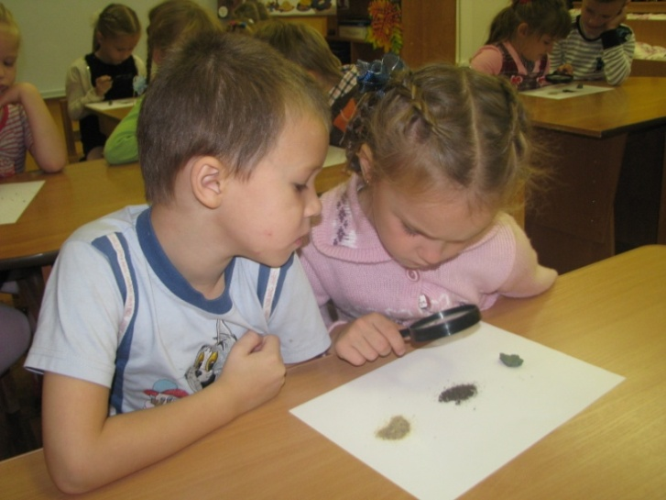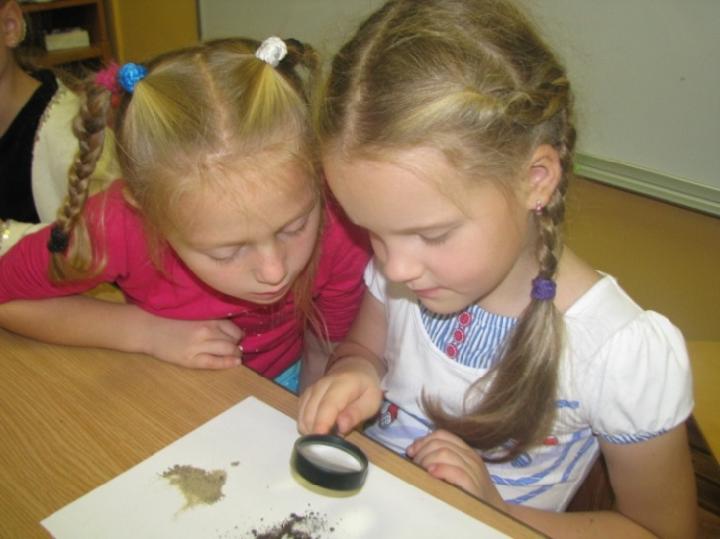

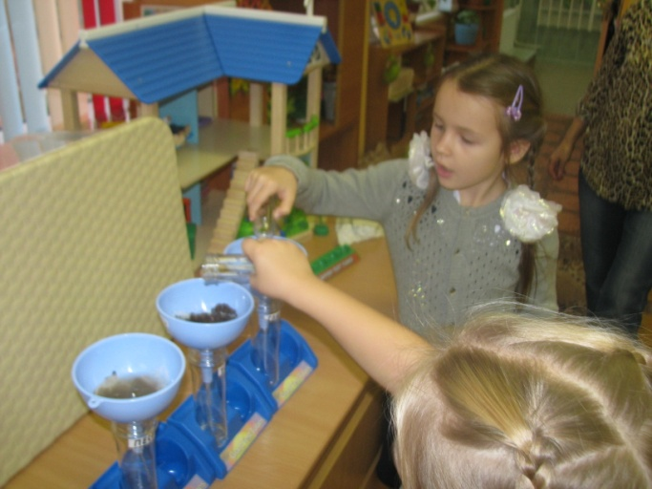3.*Высыпаю материалы в воронки*, предварительно выложенные марлей, сложенной в несколько слов. Под воронками располагаю стеклянные емкости. Вызываю троих детей и предлагаю им по моей команде одновременно вылить в воронки с песком (один ребенок), с торфом (второй ребенок) и глиной (третий ребенок) небольшое количество воды. Все вместе наблюдаем за происходящим.

\

1. *Выясняем,* в каком из сосудов, расположенных под воронкой, раньше всех появились капельки воды?
2. *Делаем вывод:* песок обладает сыпучестью и водопроницаемостью, так как состоит из очень мелких частичек, напоминающих камешки и не прилипающих друг к другу. Торф сыпался хуже, но неплохо проводит воду, так как состоит из частиц разного размера (от пыли до кусочков веток и растений). Глина не обладает ни хорошей сыпучестью, так как её частички слипаются в комья, ни хорошей водопроницаемостью.
3. *Вспоминаем вопрос*, на который мы искали в ходе исследования ответ: **почему некоторые лужи на участке группы не высыхают?**

**Делаем вывод:** на участке, где лужи долго не высыхают, глинистая почва, а она плохо пропускает воду.